메일 수신시 국기 표시

Mysql 커맨드로 csv 파일 import 작업
다음 위치에 파일이 있는지 확인 /home/jmocha/ezEKP/data/countryIP.csv'
mysql –u ezEKP2017 –p jmocha 해서 직접 db에 접속
mysql 커맨드에 다음 입력
- LOAD DATA LOCAL INFILE '/home/jmocha/ezEKP/data/countryIP.csv' INTO TABLE jmocha_mail_countryip FIELDS ENCLOSED BY '"' TERMINATED BY ',' ESCAPED BY '"' LINES TERMINATED BY '\n';

위와 같은 소스를 올리게 되면 /home/jmocha/ezEKP/data/countryIP.csv 파일을 직접 가지고와서 jmcha_mail_countyip 라는 테이블에 넣는데 “ 이거 사이에 있고 컬럼의 구분은 “,” 컴마로 되어있다는 의미 , lines terminsted 는 \n = 한 줄 띄우는 lf로 한줄을 구분한다는 의미입니다.

위와 같이 넣을 수 있는 파일은 한 컬럼들이 “ 로 시작해서 “ 로 끝나는 것들만 가능한데 만약 이게 되지 않고 그냥 구분되어 있다고 하면 enclosed by를 지우면 됩니다.

LOAD DATA LOCAL INFILE ‘/home/jmocha/ezEKP/data/countryIP.csv’ INTO TABLE jmocha_mail_countryip FIELDS ENCLOSED BY ‘”’ TERMINATED BY ‘,’ ESCAPED BY ‘”’ LINES TERMINATED BY ‘\n’;

Oracle 커맨드로 csv 파일 import 작업
※ Oracle 계정으로 환경변수를 바꿔야 해서 다른 계정아래에 있는 데이터를 접근하지 못하니 oracle계정아래에 데이터를 넣어 놓으시는 편이 좋습니다.
- oracle이라는 계정 temp 파일에 countryIP.csv파일을 넣어 놓습니다.
- import.ctl 파일을 생성합니다. (파일이름은 무관)
Import.ctl 파일 안 내용은 다음과 같이 입력합니다.
load data
INFILE '/home/oracle/temp/countryIP.csv'
APPEND
INTO TABLE JMOCHA_MAIL_COUNTRYIP
FIELDS TERMINATED BY ','
optionally enclosed by '"'
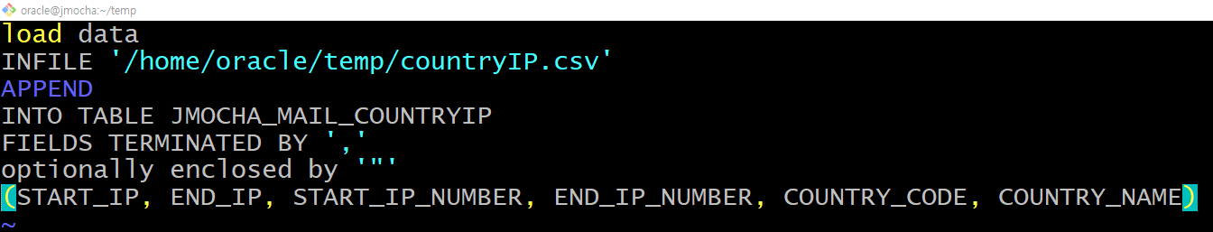
(START_IP, END_IP, START_IP_NUMBER, END_IP_NUMBER, COUNTRY_CODE, COUNTRY_NAME)

- 파일을 생성후에 다음 명령어를 실행합니다.
$ sqlldr userid=ezEKP2017/ezflow_010@127.0.0.1:1521/orclpdb control='Import.ctl'
- Sqlldr 명령어가 다른 유저에서는 실행되지 않을 수 있으니 oracle계정으로 실행 하십시오.

파라메터는 그 환경의 username, password 혹은 디비 alias에 따라 변경될 수 있습니다.
만약 로그인이 안된다면 아래의 파일을 참고하여 디비 접속정보를 입력하시면 됩니다.
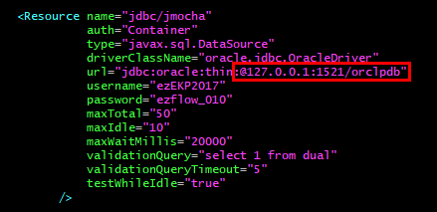

<ezEKP/jgw-server/conf/context.xml>

또한, 오라클은 마리아디비와 다르게 특별히 로그를 지정하지 않아도 바로 로그가 생기게 됩니다.
ctl파일의 이름으로 같은 경로에 log파일이 생기게 되는데 이 경로에서는 경과시간, cpu시간 혹은 몇 개의 파일을 import하는데 성공했는지 실질적인 로그가 출력되니 참고하시면 됩니다.
추가적으로 sqlldr 만 치게 되면 사용법이 나오니 참고하시면 됩니다.

Tenant_conifg 수정사항
- useCountryIP = YES
- systemCountryCode = KR
- useShowSystemCountry =
본인의 국가는 국기를 표시한다 : YES
본인의 국가는 국기를 표시하지 않는다 : NO

